Буквы в нашей стране любят, мы их даже увековечиваем в камне. Например, в Омске есть памятник букварю, магнитогорский памятник палатке по форме напоминает букву Л, а в Екатеринбурге энтузиасты увековечили букву Е. Сколько ещё букв в туристическом букваре России?
Буквы в нашей стране любят, они у нас особенные, мы их даже увековечиваем в камне. Например, в Омске есть памятник букварю, магнитогорский памятник палатке по форме напоминает букву Л, а в Екатеринбурге энтузиасты из арт-движения «Старик Букашкин» увековечили букву Е — склеили её из картонных коробок. Сколько ещё букв в туристическом букваре России? Сейчас поищем.

Буква Ё в Ульяновске
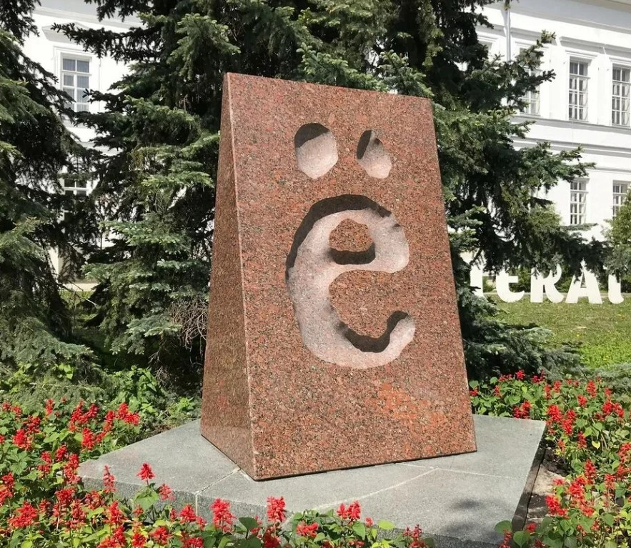
Самый известный в России памятник букве посвящен самой многострадальной, пожалуй, литере русского алфавита. И находится он в Ульяновске.
«Подлец Карамзин — придумал же такую букву «ё». Ведь у Кирилла и Мефодия были уже и Б, и Х, и Ж… Так нет же. Эстету Карамзину этого показалось мало…», — писал Венедикт Ерофеев.
Ё — самая молодая буква русского алфавита. Только вот вовсе не Карамзин её придумал. Он даже не был первым, у кого её напечатали. Зато именно он явил Ё миру. В одной из его басен слово «слioзы» было напечатано как «слёзы». Басню напечатали в 1797 году на страницах альманаха «Аониды». А «изобрели» Ё на заседании Академии Российской словесности 29 ноября 1783 года, то есть ровно 230 лет назад. Директор Петербургской академии наук Екатерина Романовна Дашкова, обсуждая проект толкового словаря с лучшими умами того времени — Державиным и Фонвизиным, решила ввести в употребление букву Ё для передачи на письме фонетического «йо», которое в то время писали как «io», например «ioлка» и «ioж». Всё удобнее: то две буквы, а то одна. Гавриил Романович Державин инициативу поддержал и одним из первых начал использовать Ё в личной переписке. А напечатали Ё впервые в книге Ивана Дмитриева «И мои безделки» в 1795 году, хотя с тогдашним набором это было неудобно.
Но не станем умалять достоинств Карамзина. Благодаря ему и его «слёзам» буква Ё закрепилась в русской азбуке.
Идея увековечить Ё в камне возникла на родине историка в 1997 году. Приурочить открытие памятника в Ульяновске хотели к 200-летию со дня появления печатного Ё у Карамзина, однако ж получилось как всегда — установили в 2005-м. Памятник по проекту художника Александра Зинина изначально был выполнен из чёрного гранита. Но местные жители возмутились — слишком уж он напоминал надгробную плиту. Через два месяца Ё вдавили в красный гранит, как будто оставили печатный оттиск, так что теперь в букву можно даже вложить ладонь. Будете в Ульяновске — отправляйтесь на бульвар Новый Венец.

Буква О в Вологде
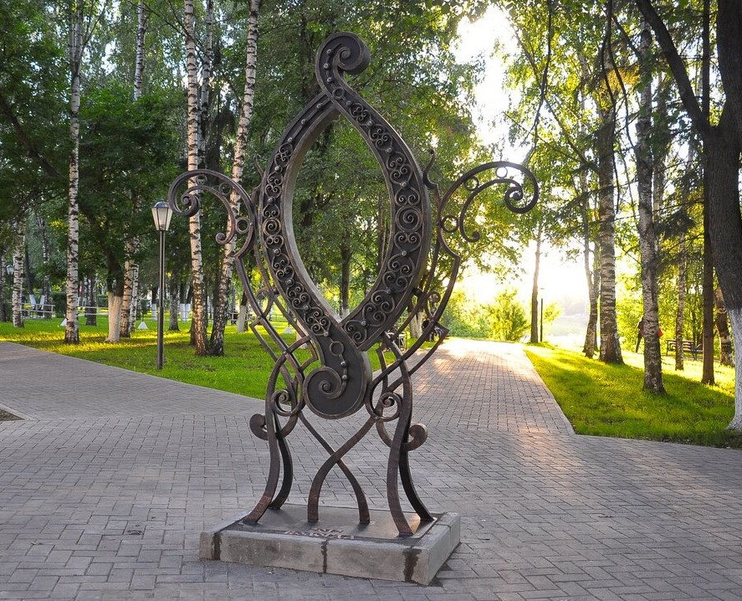
Далеко-далеко на северо-востоке, в городе, где много черноглазых девушек и домов с резными палисадами, стоит на Соборной горке у Кремлёвской площади памятник букве О. Памятник этот посвящен не только самой литере, но и чувству юмора вологжан, которые ой-как окают. С тех пор как его установили — а произошло это 29 июня 2012 года, к 865-летию Вологды — витиеватая буква О полюбилась и местным жителям, и туристам. Особенно москвичам, которые, как известно, безбожно акают.

Буква А в Новосибирске
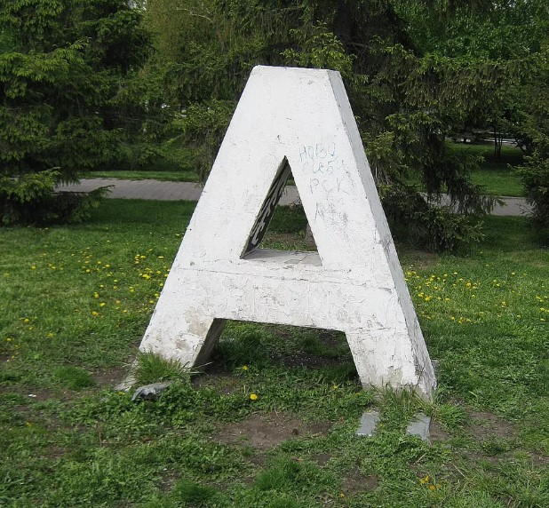
В центре Западной Сибири замахнулись на первую букву русского алфавита — памятник ей был установлен в 2007 году во время Летнего фестиваля дизайна. Почему именно А? Потому что городские власти и авторы проекта планировали в дальнейшем поставить все буквы алфавита в разных частях города. Но мечта так и осталась мечтой, а «аз» так и остался стоять в ожидании «буки» и «веди». Белую с чёрным орнаментом А можно найти в сквере у Новосибирского академического молодежного театра «Глобус».

Буква П в Перми
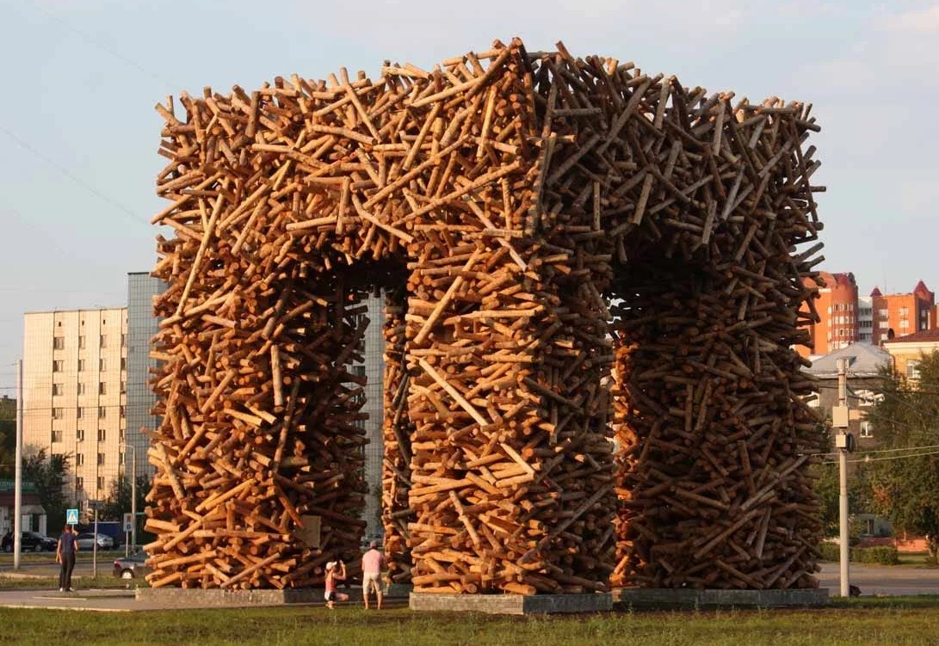
Буква эта в Перми, как корова в Индии, — чувствует себя превосходно. П — это символ Перми, и пермяки не мелочатся: памятников букве в городе несколько. Один из них стоит возле международного аэропорта — метровую скульптуру в виде красной буквы П невозможно не заметить. Установку памятника приурочили к открытию пермского культурного фестиваля «Белые ночи».
Другой памятник называется «Пермские ворота». Это триумфальная арка высотой 12 метров, сделанная из торчащих в разные стороны еловых брёвен. С какой стороны ни посмотри — будет П: четыре фасада арки обращены на четыре стороны света. Проект художника Николая Полисского был сооружён у железнодорожного вокзала в 2011 году для Музея современного искусства PERMM. В одну из «ног» буквы вмонтирована звуковая система, а ночью брёвна подсвечивают: по замыслу художника они должны выглядеть как хрустальные.
Местные хулиганы в августе этого года пытались поджечь памятник, однако им это не удалось, вовремя подоспели спецслужбы. «Не поджигайте табуреточку, она милая», — отозвался местный житель в комментарии к видеосюжету о поджоге памятника.
Как всегда, мнения разделились: кто-то хвалит, кто-то ругает, но факт остаётся фактом — в оригинальности идеи художнику Полисскому отказать нельзя, а букве П в Перми самое место.

Буква Ы в селе Ыб
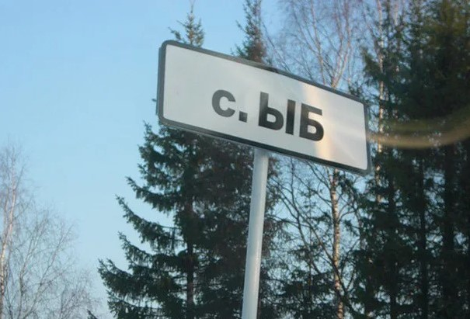
Много ли вы знаете населённых пунктов, начинающихся с Ы? Не ломайте голову — в мире их всего девять, причем четыре — в России. Самый древний и самый известный населенный пункт на Ы — это село Ыб в Сыктывдинском районе Коми. Село интересно своим финно-угорским этнокультурным парком для семейного отдыха и фестивалем «Ыбица». Последний имеет мало общего с испанской Ибицей и сходится с главным тусовочным островом Испании разве что атмосферой праздника. Проходит он летом, но туристам организаторы предлагают посетить и зимний спортивный праздник в марте. И если летом в Ыбе можно послушать этническую музыку, посетить ярмарку народных ремесел, отведать национальных блюд и поиграть в игры финно-угорских народов, то зимой, после долгой спячки, хорошо бы размяться и поиграть, например, в саамский футбол.В 2012 году среди молодёжи Сыктывкара проводилось онлайн-голосование за установку памятника букве Ы, но, увы, пока такового в республике нет. С другой стороны, вдруг на зимнем празднике в Ыбе какому-нибудь художнику взбредёт в голову идея сделать Ы изо льда? А летом из камней? У маленького корабля под названием «Ыб» большое туристическое плавание.
Кстати, в Сыктывкаре есть памятник букве из языка коми. Она называется «о краткое» — это О с двумя точками наверху.

Буква Р в Димитровграде
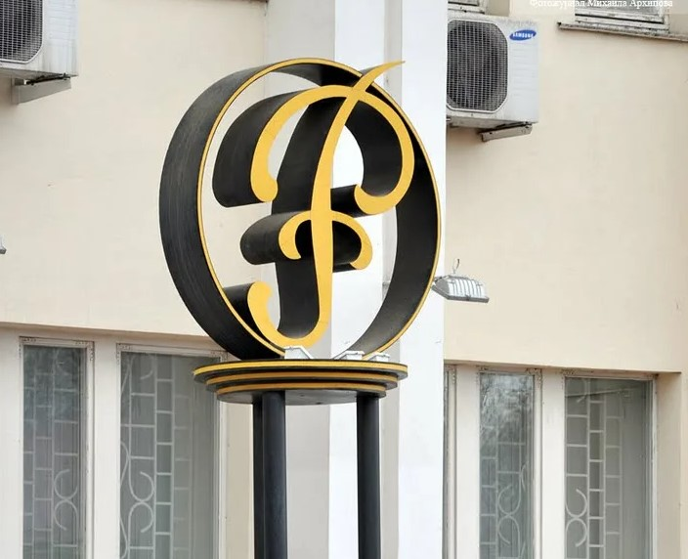
Димитровград рычит одним своим названием, поэтому появление памятника букве Р в городе кажется логичным. Но здешняя Р на самом деле памятник российскому рублю, причем первый в стране. Его установку приурочили к 300-летию чеканки рубля — выпускать монету начали по приказу Петра I в 1704 году. Хотя первая монета достоинством 1 рубль появилась еще при царе Алексее Михайловиче в 1654 году, именно в результате денежной реформы Петра I рубль стал самодостаточной монетой и стал равняться 100 копейкам. В допетровские времена он являлся аналогом европейского талера и равнялся 64 копейкам.
По дизайну большая металлическая буква Р напоминает вензель, вышитый на дамском платочке. Высота этого творения, изготовленного всего за одну неделю, — два метра. По замыслу авторов в вензеле две буквы Р: большая и маленькая. Они символизируют единство России и её денежной единицы.
Найти Р можно на площади Советов, у здания Сбербанка. Зачем? Сфотографироваться, обнять постамент, поразмышлять о судьбах родины, умом которую не понять. Или, например, снять наличные в банкомате на расходы — пошуршать туристическим рублём в Димитровграде.

Буква М в Казани
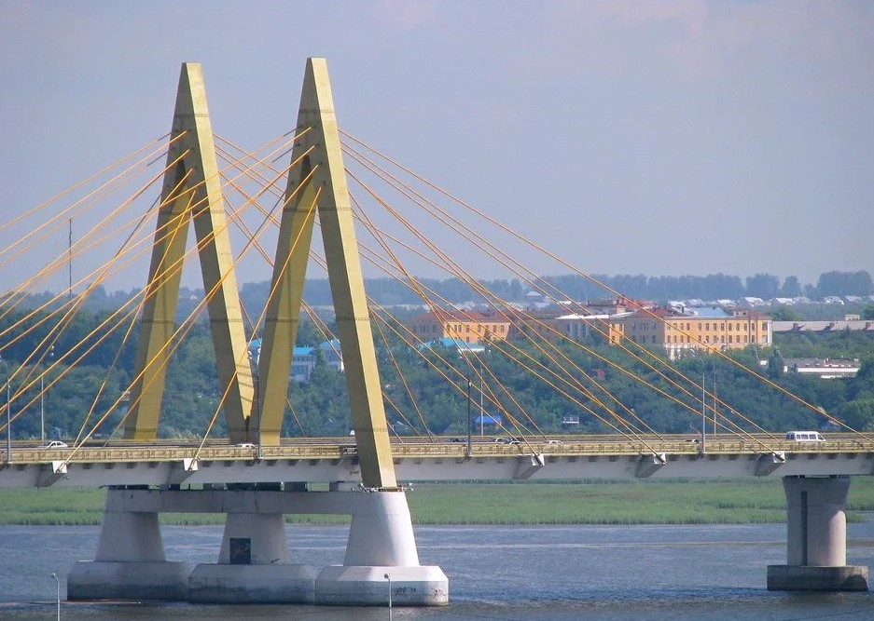
С июля 2005 года в столице Татарстана стоит самая большая буква М в нашей стране. Её высота ни много ни мало 45 метров. М в Казани — не просто М. Это не метро и не «Макдоналдс». Это вантовый мост «Миллениум», построенный к тысячелетию города. Буква М не только первая в латинском слове «миллениум», но ещё и первая в татарском слове «менъеллык», которое тоже переводится на русский как «тысячелетие». До того как приделать к пилону М вторую половину, мост держался только на одной половине, которая напоминала букву Л. Так казанцы в шутку прозвали мост «Линолеум». Ну а кто-то смекалистый ищет поблизости букву Ж. Полюбоваться мостом можно на реке Казанке, он соединяет улицу Вишневского и проспект Амирхана. Кстати, ночью мост подсвечивают, так что дождитесь темноты.

